学习指南

**课时题目：**9-3-2生物圈中的人1**-**人体的营养、循环、呼吸与排泄

**学习目标**：

1.概述人体消化系统的组成；描述食物的消化和主要营养物质的吸收过程；说出均衡膳食与食品安全的重要性

2. 说出人体血液循环系统的组成；概述血液循环

3. 能说出呼吸系统的组成及功能，能理解气体扩散原理并认识发生在肺部及组织处的气体交换过程，能利用能量来自细胞中的有机物分解解释实际问题。

4. 能说出泌尿系统的组成和功能，能说出尿液的形成和排出过程

**相关教材内容：**北京版初中生物教材

七年级上册 第四章 第三节人和动物的营养

七年级下册 第五章 第二节人体内的物质运输

第六章 第一节人的呼吸

第七章 第二节尿液的形成和排出

**学习准备：**学习准备：笔记本，黑、红颜色的笔，自主规范完成作业内容并记熟基础知识，用红色笔做好疑难标记。

**学习过程**

**【任务一】**

观看微课： 片段1-“人体的消化和吸收” ，并阅读教材第四章

完成以下内容

1.填写表格

|  |  |  |  |  |
| --- | --- | --- | --- | --- |
| 营养物质 | 开始部位 | 参与的消化酶 | 中间产物 | 最终产物 |
| 淀粉 |  |  |  |  |
| 蛋白质 |  |  |  |  |
| 脂肪 |  |  |  |  |

2．判断对错

①胃是蛋白质消化的主要器官。 (　　)

②食物中的营养物质都是由小肠吸收的。 (　　)

③所有消化液都含消化酶。 (　　)

④馒头在口腔中被消化成葡萄糖。 (　　)

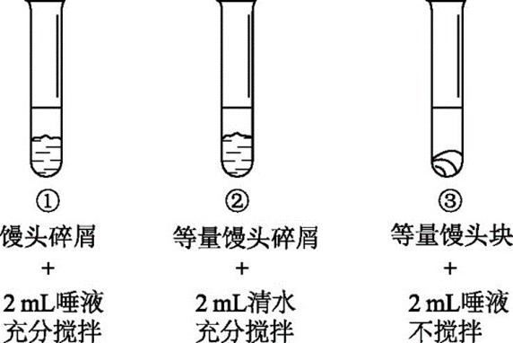3．在探究“馒头在口腔中的变化”时,某同学设置了三组实验,一起放到37 ℃温水中,一段时间后,请比较三组试管内剩余淀粉的含量 (　　)

A.①>②>③ B.②>③>①

C.③>②>① D.①>③>②

4.新版《北京市中小学生健康指引》中显示:北京“小胖墩”比例已达16.9%,高于全国平均水平。下列做法与均衡膳食的要求不符合是(　　)

A.午餐吃得少,通过晚餐来弥补

B.每天摄入的食物种类应多样化

C.青少年应该多补充蛋白质丰富的食物

D.不用高糖饮料或碳酸型饮料代替饮用水

**【任务二】**

观看微课： 片段2-“人体的物质运输” ，并阅读教材第五章完成以下内容

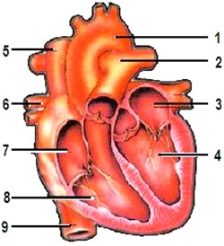1. 填写心脏内部结构的名称

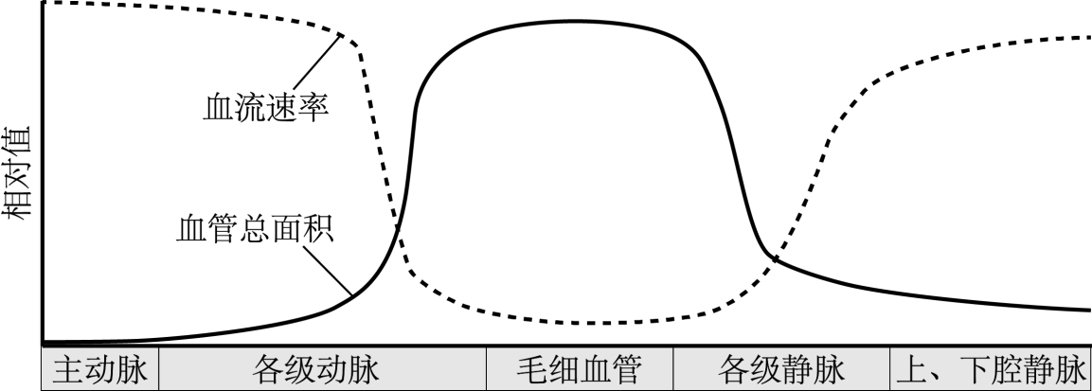2.（2018北京中考）在人的体循环过程中，各段血管的血流速率与血管总面积如下图。

(1)体循环过程中，心脏的左心室收缩，血液进入 ，流经各级动脉、毛细血管网、各级静脉，汇集到上、下腔静脉，流回 心房。

(2)毛细血管管壁薄，由 层上皮细胞构成。据图可知，在体循环的各段血管中，毛细血管的总面积最大，血流速率最 。这样的结构特点有利于血液与组织细胞之间进行 。

(3)人体内具有(2)中所述结构特点的器官有 (请举一例)。

【任务三】

观看微课： 片段3-“人体的呼吸” ，并阅读教材第六章，完成习题3：

[201907朝阳期末]肺活量是指在最大吸气后尽力呼气的气量，受年龄、性别、身材、呼吸肌强弱及肺和胸廓弹性等因素的影响。下图是人体呼吸的模拟装置示意图，请据图回答：

（1）测量肺活量时，先深吸一口气，膈肌和肋间肌处于________状态，胸廓如图________状态。肺内气压__________（填“升高”或“降低”），外界气体进入肺。

（2）血液与肺泡间气体交换是通过___________作用实现的。

（3） 肺泡外壁包裹着丰富的弹性纤维，弹性纤维受损是诱发哮喘的原因之一。在这种情况下，哮喘病人的肺活量会___________（填“增大”或“减少”）。

（4）肺活量常用作评价人体素质的指标，下列哪些措施不能提高我们的肺活量（ ）

A.长跑 B.声乐训练 C.游泳 D.长期伏案

**【任务四】**

观看微课： 片段4-“人体代谢废物的排出” ，并阅读教材，完成习题4：

[202001海淀期末]肾脏是人体的重要器官。研究发现，糖尿病患者病程早期已经出现不同程度的肾损伤。

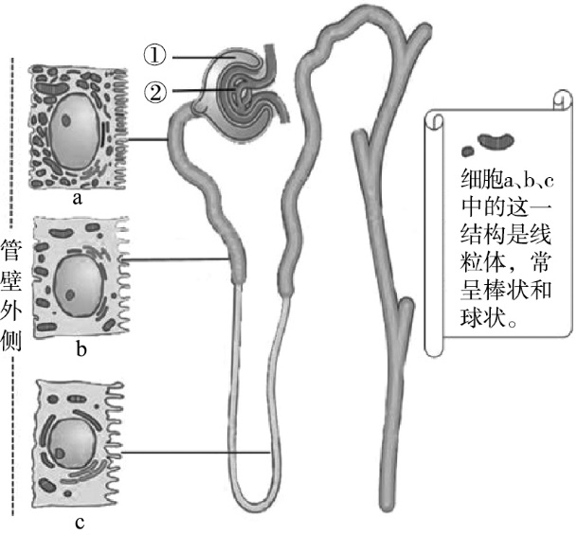（1）糖尿病患者血液中过多的葡萄糖经过________（填序号）时，引起上皮细胞损伤，影响了肾小球的__________作用，导致血浆中大分子_________（物质）进入原尿。

（2）原尿流经肾小管时，高浓度的葡萄糖是否会对肾小管造成影响？研究人员将肾小管上皮细胞置于不同浓度葡萄糖溶液中进行培养，实验结果如下表所示。

|  |  |  |  |
| --- | --- | --- | --- |
| 组别 | 葡萄糖浓度（mmol/L） | 上皮细胞凋亡率（%） |  |
| 对照组 | 5.5 | 3.61 |  |
| 稳定高糖组 | 25.0 | 14.86 |  |
| 波动高糖组 | 5.5/25.0 | 26.44 |  |

与对照组相比____________________,说明高浓度的葡萄糖会对肾小管造成损伤，且波动高糖组损伤更大。

（3）观察发现，肾小管不同区段的上皮细胞形态结构存在差异，如图所示。研究显示，当凋亡发生在图中a细胞所在区段时，对肾小管_________原尿中的无机盐、葡萄糖等影响最大。请从细胞形态和结构的角度解释原因______________________________、______________________________。

答案：

任务一：

1.

|  |  |  |  |  |
| --- | --- | --- | --- | --- |
| 营养物质 | 开始部位 | 参与的消化酶 | 中间产物 | 最终产物 |
| 淀粉 | 口 | 淀粉酶 | 麦芽糖 | 葡萄糖 |
| 蛋白质 | 胃 | 蛋白酶 | 多肽 | 氨基酸 |
| 脂肪 | 小肠 | 脂肪酶 | 脂肪微粒 | 甘油、脂肪酸 |

2．判断对错

①× ②× ③× ④×

3．B

4.A

任务二：

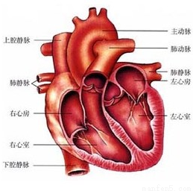1．

2.

（1）主动脉 右

（2）1 慢 物质交换

（3）肺或小肠等

任务三：

（1）收缩 甲 降低

（2）扩散

（3）减少

（4）D

任务四：

（1）② 滤过（过滤） 蛋白质

（2）稳定高糖组和波动高糖组细胞凋亡率明显增高，且波动高糖组较稳定高糖组凋亡率更高。

（3）重吸收

a处细胞膜突起数目最多，吸收面积最大；

a处细胞内线粒体数量最多，提供能量最多（顺序可颠倒）